##### Ecologie du paysage

# Un paysage

Larousse :

* Etendue de pays qui s’offre à la vue
* Représentation d’un paysage, d’un site naturel (ou moins souvent d’un site urbain) par la peinture, le dessin, la photographie, etc.

Géographe Jean-Robert PITTE (1983) :

« L’expression observable par les sens à la surface de la terre de la combinaison entre la nature, les techniques et la culture des hommes »

* Paysage culturel = paysage en tant que construction par l’Homme
* Terroir
* Relation entre Nature et culture

En écologie du paysage :

**Paysage** = « niveau d’organisation des systèmes écologiques, supérieur à l’écosystème ; il se caractérise essentiellement par son hétérogénéité et par sa dynamique gouvernée pour partie par les activités humaines. Il existe indépendamment de la perception »

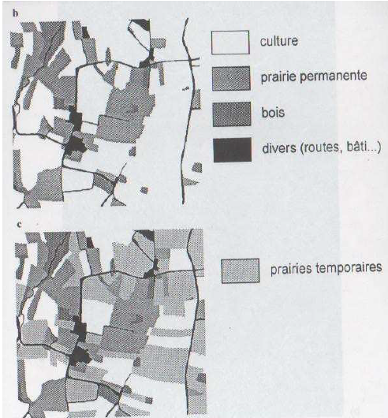  
*Ici, bocage dans le Pays d’Auge*

Un même espace mais **2 représentations**. **L’hétérogénéité** est **variable** selon le choix de l’observateur.

L’hétérogénéité est l’organisation des différents éléments entre eux et leur nombre.

# Un paysage : en décrire les éléments…

## **Catégories d’éléments du paysage**

* La **matrice**
* **Taches, mosaïque**
* **Corridors** (= couloirs) et **réseau**
* **Lisière** et milieu intérieur

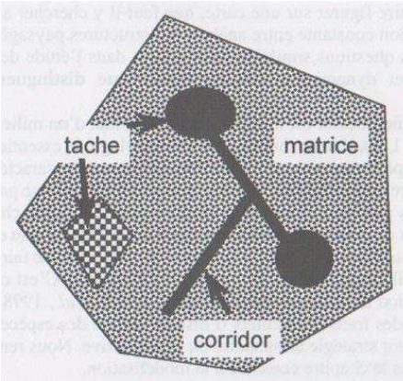

## **La matrice**

C’est **l’élément dominant, englobant**. Chaque espace a sa matrice. C’est un espace **indifférencié, neutre ou hostile.**

*Herbage, cultures annuelles, étant, forêt naturelle, forêt issue de plantation, zone urbanisée…*

## **Les tâches**

Ce sont les **éléments différents de la matrice**. Ce sont des bosquets, des habitations en zone rurale, des parcs et des jardins en milieu urbain. Les tâches créent de l’hétérogénéité à l’échelle du paysage.

Un **ensemble de tâches** constitue une mosaïque.

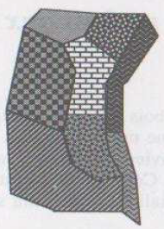

Il existe 3 types de tâches. :

* Les tâches de perturbation qui sont liées à **l’action directe de l’Homme** (*défrichement, mise en culture de prairies permanentes, plantation forestière sur terres agricoles, coupe rase…*) ou à **l’attaque massive de ravageurs** ou à un **accident climatique** 🡪 modification par l’Homme de la compétition inter-spécifique  
  Bourré de jeunet (photo)

*Exemple de la coupe rase en futaie régulière de Douglas 🡪 modification de la compétition pour la lumière (végétaux de type sciaphyle) + accélération de l’érosion hydrique + dessèchement*

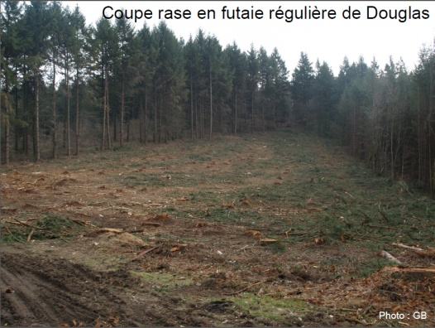

* Les tâches relictes sont les **restes d’une ancienne matrice** et donc un **refuge d’espèces** (*tourbières hautes actives, bosquet en régénération naturelle, arbres fruitiers en lisière de forêt, callunaie en zone pâturée…*)

*Tourbière = accumulation mousses (première étape du pétrole) + le relief se creuse vers la tourbière, c’est une zone de creux où il y a accumulation d’eau et donc d’humidité*

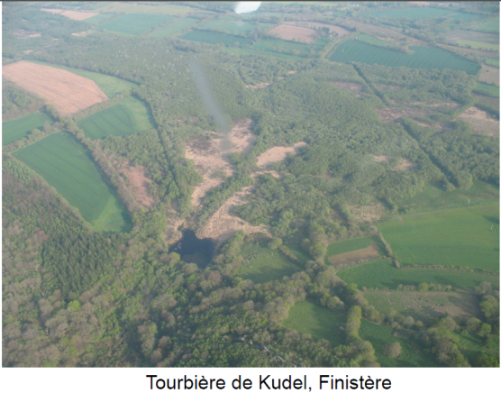

*Les cours d’eau sont les corridors et les champs cultivés sont des tâches.*

* Les tâches de régénération sont la **recolonisation spontanée par des espèces** (*enfrichement d’anciennes parcelles agricoles, comblement d’étang, revégétalisation de friches industrielles, d’anciennes carrières…*)

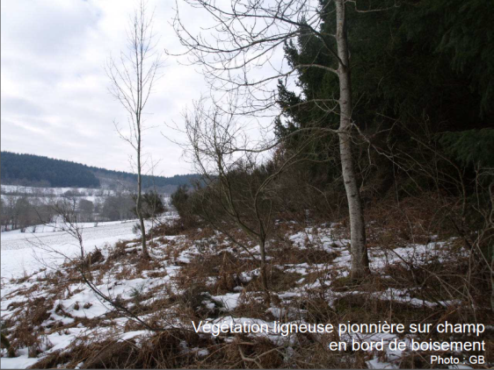

## **Le corridor**

C’est un élément linéaire qui connecte les tâches entre elles (*voie de circulation, filtre, barrière,* ***ripisylve*** *= forêt en bordure en rivière, cours d’eau, routes et chemins, haies, fossés, bandes herbeuses…*). Un réseau est constitué d’un ensemble de corridors.

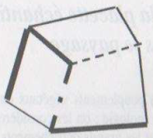

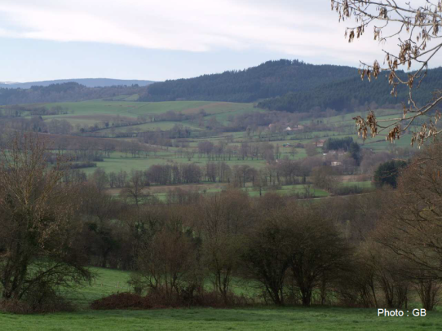

*La matrice est agricole de type culture herbacée. Les prairies sont délimitées par des arbres. Le réseau d’arbres et de haies est dense.*

## **La lisière (écotone)**

C’est la zone de **fortes interactions** **avec la matrice** **ou avec les tâches voisines**, pour les tâches ou les corridors. On y trouve une grande **diversité biologique**

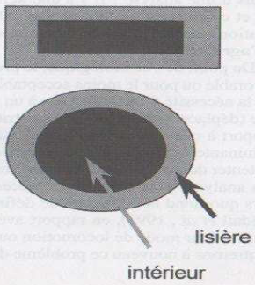

Il y a aussi un **milieu intérieur** qui **peut ne pas avoir** **d’interactions avec la matrice**  
On parle d’ile écologique

**+** les **tâches sont allongées**, **+** le **ratio lisière/intérieur** **est élevé** et **+** il y a une **grande biodiversité**

***SYNTHESE***

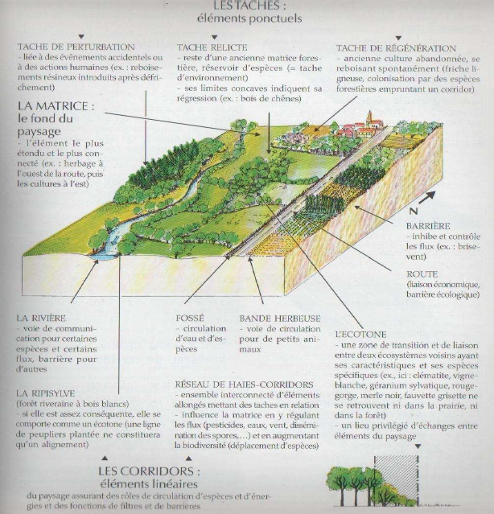

Pertinence du choix des éléments à représenter :

« Quels paramètres peuvent influencer la présence, la survie, le déplacement, la reproduction d’un organisme, d’une population animale ou végétale dans un paysage ? »

Les éléments recherchés sont donc dépendants de la question de recherche. Le paysage de l’écologue n’est pas lié à la perception mais il est lié à un but.

# Un paysage : en décrire les éléments puis les analyser…

Les outils d’analyse quantitative sont la fragmentation, la connectivité et l’hétérogénéité.

## **Fragmentation**

C’est la quantité d’habitat disponible. Elle conditionne la présence et l’abondance d’une espèce. Ce n’est pas la même chose qu’une niche car il n’y a pas de notion de ressources. Connaitre la surface totale est insuffisant.

Cette surface est-elle plus ou moins fragmentée ? Ses fragments sont-ils éloignés ou rapprochés ?

Il faut penser à l’organisation et pas seulement à la quantité.

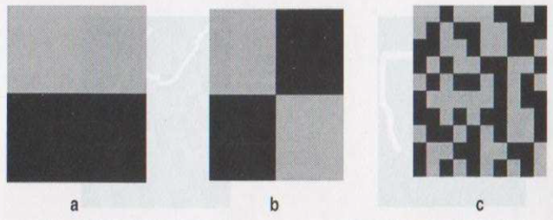

La vision de l’habitat de l’espèce considérée est très différente selon l’organisation des éléments.

La fragmentation est la diminution de la surface totale d’un habitat et son éclatement en fragments ou îlots.

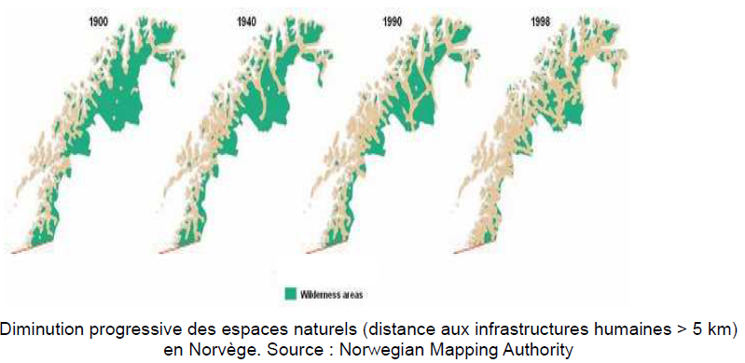

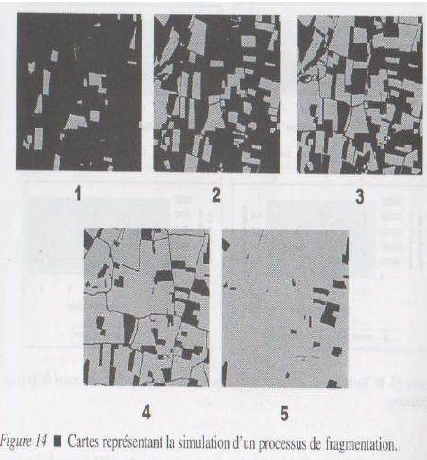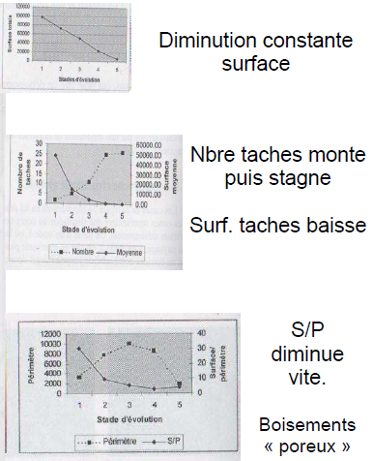

Le boisement est de plus en plus poreux. Pour certaines espèces, c’est comme si la forêt n’existait plus.

On peut mesurer la fragmentation par la diminution du ratio surface/périmètre.

## **Connectivité**

La connectivité est l’ensemble des relations spatiales entre les tâches. Il y a la notion de flux.

(*Eau, fertilisants, polluants, propagules = graines qui se déplacent et qui permettent aux espèces de se propager, individus se déplaçant…*)

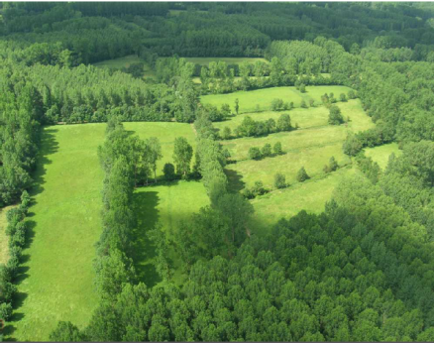

* On parle de connectivité spatiale si deux tâches de même type sont adjacentes.
* On parle de connectivité fonctionnelle si les propagules ou les individus passent d’une tâche à l’autre = pas de contact physique mais possibilité de se déplacer de l’un à l’autre sans mourir

***Variations des connectivités spatiale & temporelle***

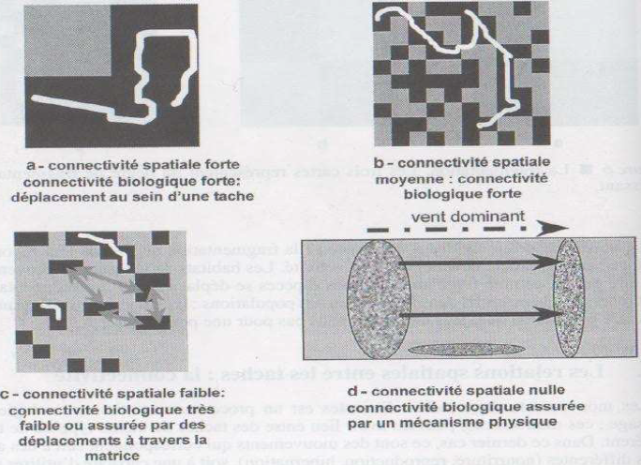

En b, il y a une forte fragmentation mais une connectivité spatiale forte. En c, le niveau de fragmentation est supérieur et la connectivité biologique est faible, c’est une connectivité fonctionnelle qui nécessite un déplacement. En d, la connectivité fonctionnelle peut être assurée par le vent ou par l’eau et il n’y a aucune connectivité spatiale.

Le connectivité dépend du nombre d’intersection (nombre de nœuds dans le réseau) et du nombre de connexions (nombre de liens entre les corridors à une intersection).

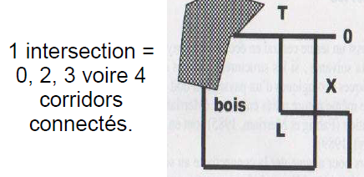

Plus il y a de connexions, plus il y a de solutions de fuite ou de brassage génétique.

Pour quantifier la connectivité, on compte les couples de pixels de même nature en ligne et en colonne sur une grille.

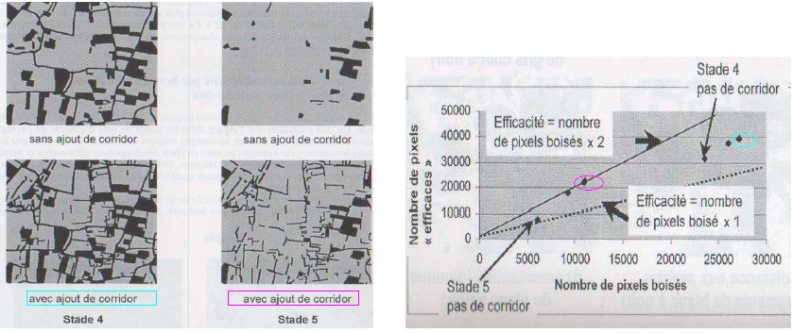

Simulation d’ajout de corridors à deux stades de fragmentation différents.

Un pixel boisé et un pixel fonctionnel = traversée possible sur trois fois la largeur du corridor.

## **Hétérogénéité**

C’est la diversité des éléments et la complexité de leurs relations spatiales.

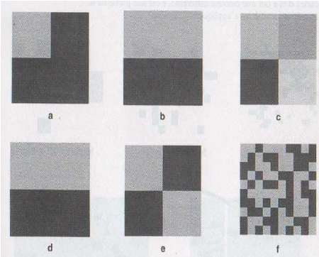

De a à c, l’hétérogénéité est croissante par le changement de pourcentage et le nombre d’éléments. De d à f, l’hétérogénéité augmente par variation de la répartition spatiale (cf fragmentation).

La mesure de l’hétérogénéité se fait par transects orthogonaux. On calcle la fréquence de passage d’une unité à l’autre.

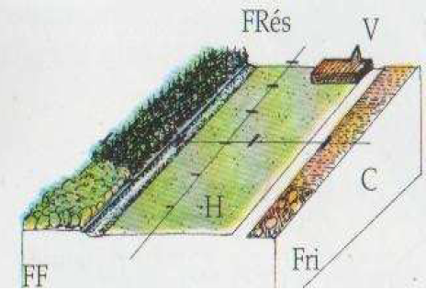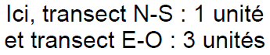

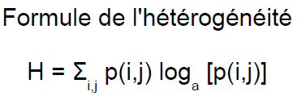

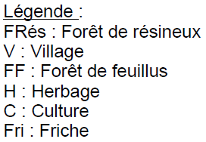

# Un paysage : en décrire les éléments puis les analyser de façon pertinente…

Il faut choisir l’échelle d’analyse.

## **Echelle**

L’étendue est l’espace représenté. La résolution est le niveau de détail ou le grain de l’information. Taille du plus petit objet représenté.

### Echelle grande = échelle fine

Exemple de la carte de randonnée au 1/25 000 🡪 1cm pour 250m

### Echelle petite = échelle grossière

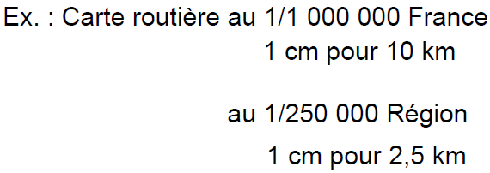

## **Variation de l’étendue**

L’espace représente en e est une partie de celui représenté en d. l’étendue est décroissante dans ce cas.

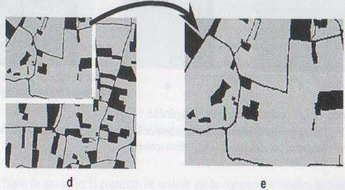

## **Variation de la résolution**

De a à c, la même étendue est représentée mais avec une résolution de plus en plus grossière. Il y a moins de tâches mais il y a l’apparition de continuités spatiales en c au lieu d’une forte fragmentation en a.

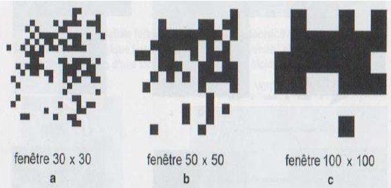

En a, la connectivité spatiale est faible mais la connectivité fonctionnelle est élevée. En c, la connectivité spatiale est élevée.

## **Choix du grain et de l’étendue**

Selon ces choix, les interprétations d’un même espace sont différentes.

Notion de grain et étendue d’une espèce. Fonction de sa niche écologique. La niche écologique a quatre dimensions : trophique, temporelle, spatiale et comportementale.

***Variabilité du domaine vital selon espèces (exemple d’un site tourbeux)***

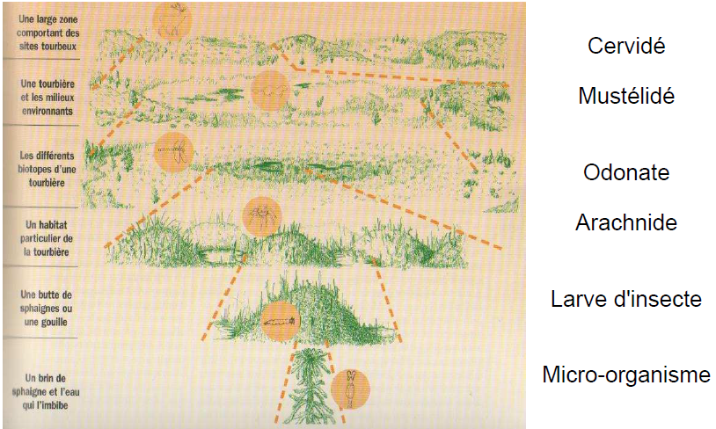

***Corrélation spatio-temporelle des phénomènes observés***

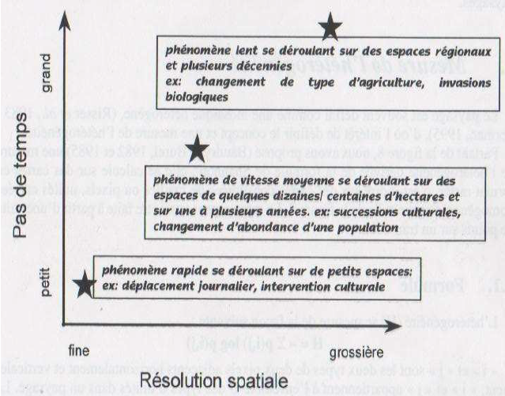

Le choix de l’échelle dépend du phénomène étudié et des espèces considérées.

Si on a des espèces à déplacements lents ou des phénomènes rapides : on choisira des espaces restreints et détaillés = étendue restreinte et grain fin. Si on a des espèces à déplacements rapides ou des phénomènes lents : on choisira des espaces plus vastes en résolution plus grossière.

# Un paysage : en décrire les éléments puis les analyser de façon pertinente pour nourrir l’action

Pourquoi s’y intéresser en agriculture, en aménagement du territoire ?

* Favoriser les populations d’auxiliaires des cultures (*carabes contre limaces, rapaces contre rongeurs…*)
* Diminuer les risques de pollutions des eaux et d’érosion (*maillage de haies pour filtrer les flux d’eau, de minéraux et d’air*)
* Favoriser la faune sauvage à des fins cynégétiques = chasse (*aménagement écologique d’un bosquet*)

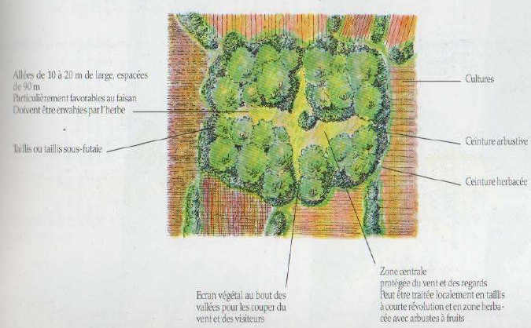

* Mieux comprendre et utiliser les interactions positives entre dynamiques et naturelles et pratiques agricoles
  + Enfrichement contenu donc risque d’incendie diminué
  + Mise en valeur pastorale de terres abandonnées
  + Pratiques favorables à la préservation d’habitats et d’espèces

(Prendre photos diaporama)

## **Diagnostic sur un alpage : Quels constats ? Quelles actions à envisager ?**

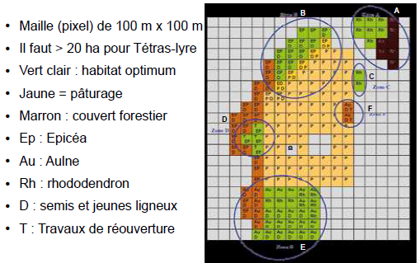

## **Trame verte et bleue**

« La trame verte et bleue, l’un des engagements phares du Grenelle Environnement, est une démarche qui vise à maintenir et à reconstituer un réseau d’échanges sur le territoire national pour que les espèces animales et végétales puissent, comme l’homme, communiquer, circuler, s’alimenter, se reproduire, se reposer. En d’autres termes assurer leur survie ! Elle contribue ainsi au maintien des services que nous rend la biodiversité : qualité des eaux, pollinisation, prévention des inondations, amélioration du cadre de vie, etc. »

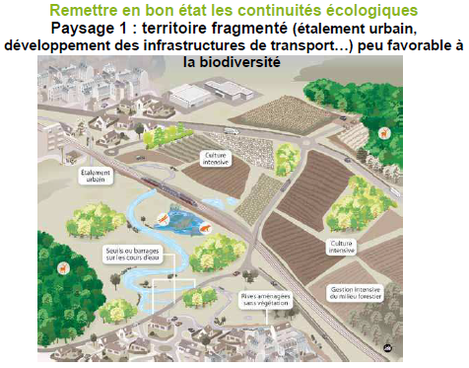

L’étalement urbain pose de gros problèmes de concurrences sur les terrains agricoles. La matrice est constituée par les champs cultivés. Il y a une certaine hétérogénéité des tâches. Les tâches sont les bosquets, l’étang et les tâches urbaines. Il n’y a aucune connectivité entre les tâches de bosquet. Les cours d’eau sont des écosystèmes en tant que tel. Les barrages constituent une rupture entre l’amont et l’aval. L’étalement urbain est un problème de concurrence avec la vocation alimentaire des terres.

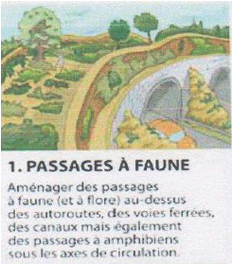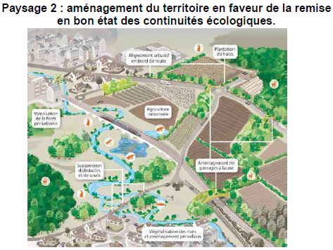

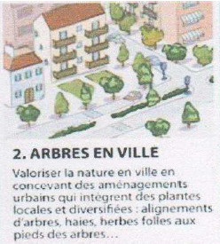

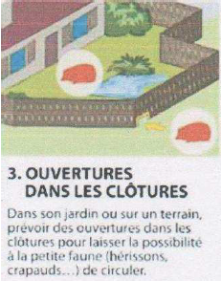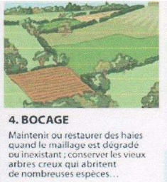

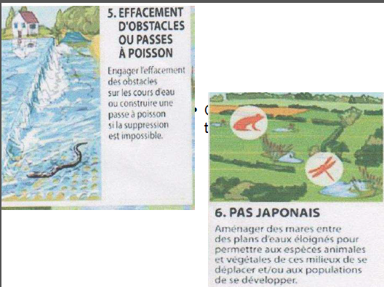

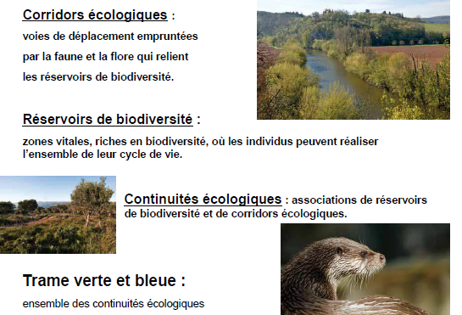

**EXERCICE**

#### Document 1

(Récupérer le début)

Parcelles de maïs  
Prairies cultivées association RGA-TB  
Cours d’eau  
Massif forestier feuillu longeant cours d’eau  
Taillis chêne + hêtre + châtaigner   
Hétérogénéité verticale

Connectivité = flux de matière  
Forêt = bon filtre du cours d’eau 🡪 empêche le lessivage des fertilisants  
Cours d’eau irrigue la forêt  
Cours d’eau = possibilité de problèmes d’hydromorphie

Matrice = prairies cultivées et les parcelles 🡪 majoritairement présent, englobant  
Problème de fuite d’azote par lessivage 🡪 risque de pollution  
Le cours d’eau est un écosystème à part entière.   
Les tâches A, B et C forment une mosaïque de feuillus dans une matrice agricole de parcelles fourragères. On a un habitat forestier fragmenté avec les tâches A, B et C.   
A = ancienne trace de délimitation ou affleurement ou zone très mouilleuse  
La matrice agricole et l’habitat forestier sont interconnectés.

#### Document 2

Il y aura plus d’espèces en C que en A. Cependant, il y aura plus d’espèces à la lisière de A et B proportionnellement à celle de C.

En A, la proportion de lisière par rapport au milieu intérieur est plus importante qu’en C car la tâche est plus petite. En C il y a plus d’espèces mais la proportion d’espèces à la lisière est moins importante.

#### Document 3

Plus l’îlot est isolé, moins il y a de d’espèces. Plus la taille de la population augmente, plus le taux d’extinction diminue. Plus la surface des ilots augmente plus la proportion des ilots occupés augmente. Plus l’isolement entre les tâches est grand plus le taux de colonisation diminue.

Population en A faible 🡪 fort taux d’extinction   
B 🡪 C : corridor écologique = connectivité spatiale et fonctionnelle